ВЕСТНИК
БЕЛОГОРСКОГО СЕЛЬСОВЕТА
29.11.2022 года / № 25(224)
Газета муниципального образования Белогорский сельсовет
Беляевского района Оренбургской области

ИНФОРМАЦИЯ АДМИНИСТРАЦИИ МУНИЦИПАЛЬНОГО ОБРАЗОВАНИЯ БЕЛОГОРСКИЙ
СЕЛЬСОВЕТ БЕЛЯЕВСКОГО РАЙОНА ОРЕНБУРГСКОЙ ОБЛАСТИ

АДМИНИСТРАЦИЯ
МУНИЦИПАЛЬНОГО ОБРАЗОВАНИЯ БЕЛОГОРСКИЙ СЕЛЬСОВЕТ
БЕЛЯЕВСКОГО РАЙОНА ОРЕНБУРГСКОЙ ОБЛАСТИ

ПОСТАНОВЛЕНИЕ

п. Белогорский

29.11.2022 № 79-п
Об изменении адреса

Руководствуясь ст.14 Федерального закона от 06.10.2003 № 131-ФЗ «Об общих принципах организации местного самоуправления в Российской Федерации», Уставом муниципального образования Белогорский сельсовет Беляевского района Оренбургской области, постановляю:
1. Нежилому зданию, с кадастровым номером 56:06:0103001:510 изменить адрес: «Российская Федерация, Оренбургская область, Беляевский муниципальный район, сельское поселение, Белогорский сельсовет, Алабайтал село ,Советская улица, дом 1а» на «Российская Федерация, Оренбургская область, Беляевский муниципальный район, сельское поселение, Белогорский сельсовет, Алабайтал село, Советская улица, д.1, корпус А»
2. Контроль за исполнением настоящего постановления возложить на заместителя главы администрации Шестерину Н.А.
3. Постановление вступает в силу со дня его подписания.

Глава администрации
муниципального образования
Белогорский сельсовет И.В. Карих



АДМИНИСТРАЦИЯ
БЕЛЯЕВСКОГО РАЙОНА ОРЕНБУРГСКОЙ ОБЛАСТИ

П О С Т А Н О В Л Е Н И Е

с. Беляевка

О внесение изменений в постановление
района от 18.12.2019 № 807-п «Об утверждении тарифов на холодное водоснабжение и водоотведение на территории муниципального образования Беляевский район на 2020-2024 годы»

1. Внести в постановление администрации района от 18.12.2019 № 807-п «Об утверждении тарифов на холодное водоснабжение и водоотведение на территории муниципального образования Беляевский район на 2020-2024 годы» следующие изменения:
а) Приложение 1 изложить в новой редакции согласно приложению к настоящему постановлению.
2. Контроль за исполнением настоящего постановления оставляю за собой.
3. Постановление вступает в силу после его обнародования на информационном стенде в фойе здания администрации Беляевского района, в местах обнародования, определенных муниципальными правовыми актами поселений, входящих в состав Беляевского района.

Исполняющий обязанности
главы администрации Л.М.Бучнева


Приложение к
постановлению
администрации района
от 25.11.2022 № 664-п
«Приложение 1»
к постановлению
администрации района
от 18.12.2019 № 807-п

Taрифы на холодное водоснабжение и водоотведение
для организаций, осуществляющих холодное водоснабжение и (или) водоотведение на территории Беляевского района

№ | Наименованием регулируемой организации | Вид тарифа | Период
№ | Наименованием регулируемой организации | Вид тарифа | с 01.01.2020 по 30.06.2020 | с 01.07.2020 по 31.12.2020 | с 01.01.2021 по 30.06.2021 | с 01.07.2021 по 31.12.2021 | с  01.01.2022 по  30.06.2022 | с 01.07.2022 по 30.11.2022 | с 01.12.2022 по 31.12.2023 | с 01.01.2024 по 30.06.2024 | с 01.07.2024 по 31.12.2024
1. | МУП «ЖКХ администрации Белогорского сельсовета» | Для организаций (при примененении УСН)
1. | МУП «ЖКХ администрации Белогорского сельсовета» | Тариф на питьевую воду (питьевое водоснабжение), руб./м³ | 30,58 | 31,19 | 31,19 | 31,81 | 31,81 | 32,89 | 35,52 | 36,94 | 36,94
1. | МУП «ЖКХ администрации Белогорского сельсовета» | Население (при применении УСН)
1. | МУП «ЖКХ администрации Белогорского сельсовета» | Тариф на питьевую воду (питьевое водоснабжение), руб./м³ | 30,58 | 31,19 | 31,19 | 31,81 | 31,81 | 32,89 | 35,52 | 36,94 | 36,94
2. | МУП КС Буртинского сельсовета | Для организаций (при примененении УСН)
2. | МУП КС Буртинского сельсовета | Тариф на питьевую воду (питьевое водоснабжение), руб./м³ | 33,55 | 34,22 | 34,22 | 34,90 | 34,90 | 36,08 | 38,97 | 40,51 | 40,51
2. | МУП КС Буртинского сельсовета | Население (при применении УСН)
2. | МУП КС Буртинского сельсовета | Тариф на питьевую воду (питьевое водоснабжение), руб./м³ | 33,55 | 34,22 | 34,22 | 34,90 | 34,90 | 36,08 | 38,97 | 40,51 | 40,51
3. | МУП КС Бурлыкского сельсовета | Для организаций (при примененении УСН)
3. | МУП КС Бурлыкского сельсовета | Тариф на питьевую воду (питьевое водоснабжение), руб./м³ | 33,43 | 34,10 | 34,10 | 34,78 | 34,78 | 35,96 | 38,84 | 40,27 | 40,27
3. | МУП КС Бурлыкского сельсовета | Население (при применении УСН)
3. | МУП КС Бурлыкского сельсовета | Тариф на питьевую воду (питьевое водоснабжение), руб./м³ | 33,43 | 34,10 | 34,10 | 34,78 | 34,78 | 35,96 | 38,84 | 40,27 | 40,27
4. | МУП ЖКХ МО Карагачский сельсовет | Для организаций (при примененении УСН)
4. | МУП ЖКХ МО Карагачский сельсовет | Тариф на питьевую воду (питьевое водоснабжение), руб./м³ | 28,15 | 28,72 | 28,72 | 29,29 | 29,29 | 30,28 | 32,70 | 33,96 | 33,96
4. | МУП ЖКХ МО Карагачский сельсовет | Население (при применении УСН)
4. | МУП ЖКХ МО Карагачский сельсовет | Тариф на питьевую воду (питьевое водоснабжение), руб./м³ | 28,15 | 28,72 | 28,72 | 29,29 | 29,29 | 30,28 | 32,70 | 33,96 | 33,96
5. | МУП КС Ключевского сельсовета | Для организаций (при примененении УСН)
5. | МУП КС Ключевского сельсовета | Тариф на питьевую воду (питьевое водоснабжение), руб./м³ | 34,12 | 34,80 | 34,80 | 35,50 | 35,50 | 36,70 | 39,64 | 41,34 | 41,34
5. | МУП КС Ключевского сельсовета | Население (при применении УСН)
5. | МУП КС Ключевского сельсовета | Тариф на питьевую воду (питьевое водоснабжение), руб./м³ | 34,12 | 34,80 | 34,80 | 35,50 | 35,50 | 36,70 | 39,64 | 41,34 | 41,34
6. | МУП «Крючковское» |  |  |  | Для организаций (при примененении УСН)
6. | МУП «Крючковское» | Тариф на питьевую воду (питьевое водоснабжение), руб./м³ | 31,47 | 32,10 | 32,10 | 32,74 | 32,74 | 33,80 | 36,50 | 37,92 | 37,92
6. | МУП «Крючковское» | Население (при применении УСН)
6. | МУП «Крючковское» | Тариф на питьевую воду (питьевое водоснабжение), руб./м³ | 31,47 | 32,10 | 32,10 | 32,74 | 32,74 | 33,80 | 36,50 | 37,92 | 37,92

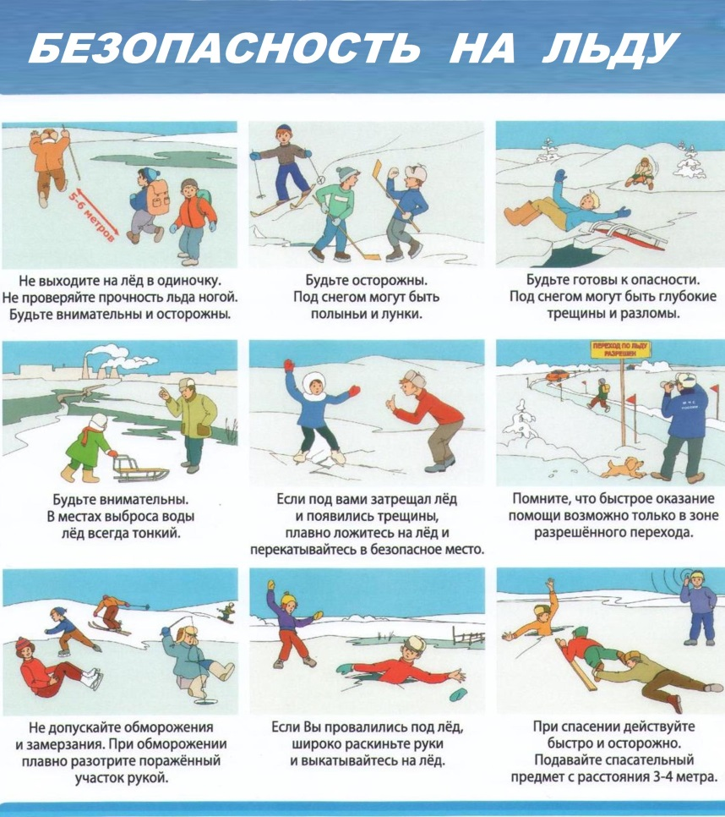

Правила поведения на водоемах в зимний период
1. Ни в коем случае нельзя выходить на лед в темное время суток и при плохой видимости (туман, снегопад, дождь).
2.При переходе через реку пользуйтесь ледовыми переправами.
3. Нельзя проверять прочность льда ударом ноги. Если после первого сильного удара поленом или лыжной палкой покажется хоть немного воды, - это означает, что лед тонкий, по нему ходить нельзя. В этом случае следует немедленно отойти по своему же следу к берегу, скользящими шагами, не отрывая ног ото льда и расставив их на ширину плеч, чтобы нагрузка распределялась на большую площадь. Точно так же поступают при предостерегающем потрескивании льда и образовании в нем трещин
Убедительная просьба родителям: не отпускайте детей на лед (на рыбалку, катание на лыжах и коньках) без присмотра. Родители должны знать, что в случае выявления таких ребят они будут привлекаться к административной ответственности по ст. 5.35 КоАП РФ «Неисполнение родителями или иными законными представителями несовершеннолетних обязанностей по их воспитанию и содержанию». Первое предупреждение игнорировать нельзя. При повторном выявлении детей, находящихся без присмотра взрослых на реке, либо другом потенциально опасном водоеме, им грозит постановка на учет в комиссии по делам несовершеннолетних. Следует помнить, что не успевший окрепнуть лед на озере, пруду и реке, особенно если это начало зимы – точно не место для игр. Родители, не отпускайте детей одних – не рискуйте их жизнями, если они вам дороги.
Советы рыболовам:
1. Необходимо хорошо знать водоем, избранный для рыбалки, для того, чтобы помнить, где на нем глубина не выше роста человека или где с глубокого места можно быстро выйти на отмель, идущую к берегу.
2. Необходимо знать об условиях образования и свойствах льда в различные периоды зимы, различать приметы опасного льда, знать меры предосторожности и постоянно их соблюдать.
3. Определите с берега маршрут движения.
4. Осторожно спускайтесь с берега: лед может неплотно соединяться с сушей; могут быть трещины; подо льдом может быть воздух.
5. Не выходите на темные участки льда - они быстрее прогреваются на солнце и, естественно, быстрее тают.
6. Если вы идете группой, то расстояние между лыжниками (или пешеходами) должно быть не меньше 5 метров.
7. Если вы на лыжах, проверьте, нет ли поблизости проложенной лыжни. Если нет, а вам необходимо ее проложить, крепления лыж отстегните (чтобы, в крайнем случае, быстро от них избавиться), лыжные палки несите в руках, петли палок не надевайте на кисти рук.
8. Рюкзак повесьте на одно плечо, а еще лучше - волоките на веревке в 2-3 метрах сзади.
9. Проверяйте каждый шаг на льду остроконечной пешней, но не бейте ею лед перед собой - лучше сбоку. Если после первого удара лед пробивается, немедленно возвращайтесь на место, с которого пришли.
10. Не подходите к другим рыболовам ближе, чем на 3 метра.
11. Не приближайтесь к тем местам, где во льду имеются вмерзшие коряги, водоросли, воздушные пузыри.
12. Не ходите рядом с трещиной или по участку льда, отделенному от основного массива несколькими трещинами.
13. Быстро покиньте опасное место, если из пробитой лунки начинает бить фонтаном вода.
14. Обязательно имейте с собой средства спасения: шнур с грузом на конце, длинную жердь, широкую доску.
15. Имейте при себе что-нибудь острое, чем можно было бы закрепиться за лед в случае, если вы провалились, а вылезти без опоры нет никакой возможности (нож, багор, крупные гвозди)
16. Не делайте около себя много лунок, не делайте лунки на переправах (тропинках).
Оказание помощи провалившемуся под лед:
Самоспасение:
- Не поддавайтесь панике.
- Не надо барахтаться и наваливаться всем телом на тонкую кромку льда, так как под тяжестью тела он будет обламываться.
- Широко раскиньте руки, чтобы не погрузиться с головой в воду.
- Обопритесь локтями об лед и, приведя тело в горизонтальное положение, постарайтесь забросить на лед ту ногу, которая ближе всего к его кромке, поворотом корпуса вытащите вторую ногу и быстро выкатывайтесь на лед.
- Без резких движений отползайте как можно дальше от опасного места в том направлении, откуда пришли.
- Зовите на помощь.
- Удерживая себя на поверхности воды, стараться затрачивать на это минимум физических усилий. (Одна из причин быстрого понижения температуры тела - перемещение прилежащего к телу подогретого им слоя воды и замена его новым, холодным. Кроме того, при движениях нарушается дополнительная изоляция, создаваемая водой, пропитавшей одежду).
- Находясь на плаву, следует голову держать как можно выше над водой. Известно, что более 50% всех теплопотерь организма, а по некоторым данным, даже 75% приходится на ее долю.
- Активно плыть к берегу, плоту или шлюпке, можно, если они находятся на расстоянии, преодоление которого потребует не более 40 мин.
- Добравшись до плавсредства, надо немедленно раздеться, выжать намокшую одежду и снова надеть.
Если вы оказываете помощь:
- Подходите к полынье очень осторожно, лучше подползти по-пластунски.
- Сообщите пострадавшему криком, что идете ему на помощь, это придаст ему силы, уверенность.
- За 3-4 метра протяните ему веревку, шест, доску, шарф или любое другое подручное средство.
- Подавать пострадавшему руку небезопасно, так как, приближаясь к полынье, вы увеличите нагрузку на лед и не только не поможете, но и сами рискуете провалиться.
Первая помощь при утоплении:
- Перенести пострадавшего на безопасное место, согреть.
- Повернуть утонувшего лицом вниз и опустить голову ниже таза.
- Очистить рот от слизи. При появлении рвотного и кашлевого рефлексов – добиться полного удаления воды из дыхательных путей и желудка (нельзя терять время на удаления воды из легких и желудка при отсутствии пульса на сонной артерии).
- При отсутствии пульса на сонной артерии сделать наружный массаж сердца и искусственное дыхание.
- Доставить пострадавшего в медицинское учреждение.
Отогревание пострадавшего:
1. Пострадавшего надо укрыть в месте, защищенном от ветра, хорошо укутать в любую имеющуюся одежду, одеяло.
2. Если он в сознании, напоить горячим чаем, кофе. Очень эффективны грелки, бутылки, фляги, заполненные горячей водой, или камни, разогретые в пламени костра и завернутые в ткань, их прикладывают к боковым поверхностям грудной клетки, к голове, к паховой области, под мышки.
3. Нельзя растирать тело, давать алкоголь, этим можно нанести серьезный вред организму. Так, при растирании охлажденная кровь из периферических сосудов начнет активно поступать к "сердцевине" тела, что приведет к дальнейшему снижению ее температуры. Алкоголь же будет оказывать угнетающее действие на центральную нервную систему.
Выживание в холодной воде.
1. Известно, что организм человека, находящегося в воде, охлаждается, если ее температура ниже 33,3°С. Теплопроводность воды почти в 27 раз больше, чем воздуха, процесс охлаждения идет довольно интенсивно. Например, при температуре воды 22°С человек за 4 мин. теряет около 100 калорий, т.е. столько же, сколько на воздухе при той же температуре за час. В результате организм непрерывно теряет тепло, и температура тела, постепенно снижаясь, рано или поздно достигнет критического предела, при котором невозможно дальнейшее существование.
2. Скорость снижения температуры тела зависит от физического состояния человека и его индивидуальной устойчивости к низким температурам, теплозащитные свойства одежды на нем, толщина подкожно-жирового
слоя.
3. Важная роль в активном снижении теплопотерь организма принадлежит сосудосуживающему аппарату, обеспечивающему уменьшение просвета капилляров, проходящих в коже и подкожной клетчатке.

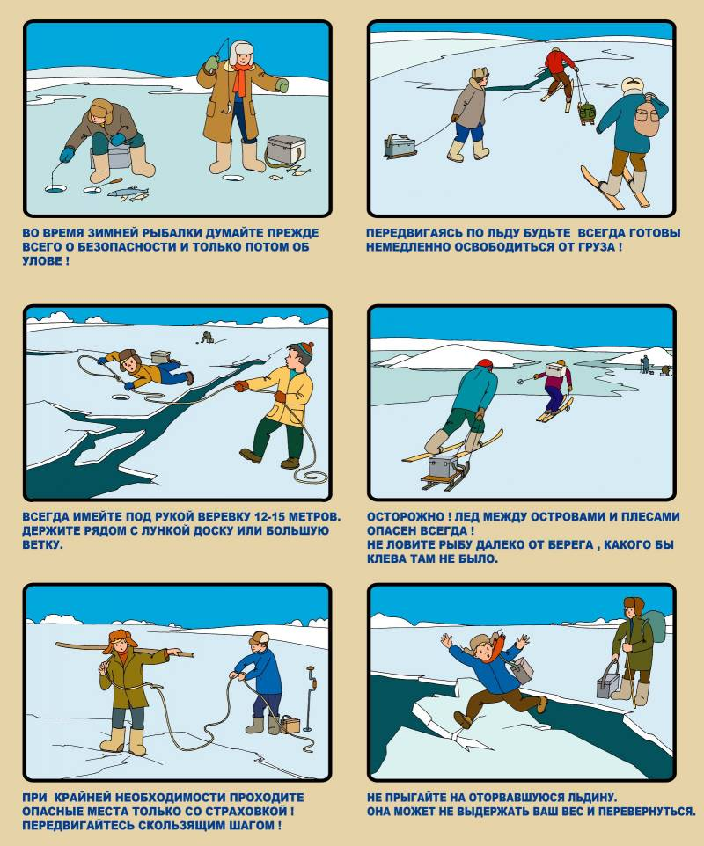

Памятка населению по ПБ в осенне-зимний период

В связи с установившейся холодной погодой население активно использует в быту электронагревательные приборы. Вместе с тем для обогрева домов и квартир нередко используют обогреватели не заводского изготовления, представляющие собой серьезную опасность не только для сохранности жилища, но и для жизни людей.
Кроме этого, использование дополнительных бытовых электроприборов многократно увеличивают нагрузку на электросеть, которая может привести к перегрузке и короткому замыканию в местах соединения проводов, и возгоранию ветхих проводов.
Необходимо строго соблюдать установленные для всех правила пожарной безопасности в быту и, прежде всего, требования пожарной безопасности при установке и эксплуатации электроприборов.
· Следует вовремя проводить ревизию электропроводки и замер сопротивления изоляции электропроводов, содержать в исправном состоянии розетки, выключатели, рубильники и другие электроприборы.
· Категорически запрещается подвешивать абажуры на электрических проводах, заклеивать электропроводку обоями, закрашивать масляной краской, включать в одну розетку одновременно несколько приборов.
· Уходя из дома, следует выключать бытовую технику, не оставлять без присмотра включенные электроприборы, работающие в режиме ожидания. Даже поставленный на зарядку аккумулятора мобильный телефон и ноутбук могут стать причиной возгорания.
· Не следует разбирать и ремонтировать электрооборудование и электротехнику самостоятельно, безопаснее доверить починку прибора специалисту.
Пожары с наиболее тяжелыми последствиями (гибель людей и большой материальный ущерб) происходят в ночное время.
И ещё. Напоминаем вам: чтобы уберечь себя и своих близких от пожара, следует также навсегда отказаться от привычки курить в жилых помещениях, не оставлять непотушенной сигарету, ни в коем случае не бросать не потушенные спички и окурки на пол.

Если произошло возгорание, звоните по телефону 01, по сотовой связи 101, 112.
Пожарный пост №74 п.Белогорский: тел-8(35334)62191 или 89128438095
Постарайтесь как можно быстрее покинуть горящее помещение. Не теряйте времени на спасение имущества, главное – спасти себя и других, попавших в беду.

ПАМЯТКА НАСЕЛЕНИЮ
по соблюдению мер пожарной безопасности в жилом секторе

Организации, их должностные лица и граждане, нарушившие или не выполняющие требования пожарной безопасности, несут ответственность в соответствии с законодательством РФ. Работники организаций, а также граждане должны соблюдать на производстве и в быту требования пожарной безопасности, а также соблюдать и поддерживать противопожарный режим.
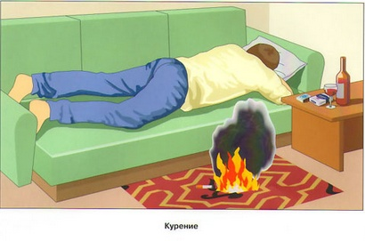
Основными причинами пожаров
в жилом секторе являются:
· неосторожное обращение с огнем, в том числе: неосторожность при курении и детская шалость;
· нарушение правил устройства и эксплуатации электрооборудования;
· нарушение правил устройства и эксплуатации печей, газовых колонок.
Требования к печному отоплению:
· перед началом отопительного сезона печи, котельные, теплогенераторные и калориферные установки, другие отопительные приборы и системы должны быть проверены и отремонтированы;
· неисправные печи и другие отопительные приборы к эксплуатации не допускаются;
· печи и другие отопительные приборы должны иметь установленные нормами противопожарные разделки (отступки) от горючих конструкций потолка и стен, а также на полу под дверцей топки печи должен быть прибит предтопочный (металлический) лист размером не менее 50x70 сантиметров;
· очищать дымоходы и печи от сажи необходимо перед началом, а также в течение всего отопительного сезона не реже;
- одного раза в три месяца для отопительных печей;
- одного раза в два месяца для печей и очагов непрерывного действия;
- одного раза в месяц для кухонных плит и других печей непрерывной (долговременной) топки;
· зола и шлак, выгребаемые из топок, должны быть пролиты водой и удалены в специально отведенное для них безопасное место;
· не допускается установка металлических печей, не отвечающих требованиям правил пожарной безопасности;
· на чердаках все дымовые трубы должны быть поштукатурены и побелены;
· не допускается устройство на чердаках горизонтальных участков дымоходов.
Запрещается:
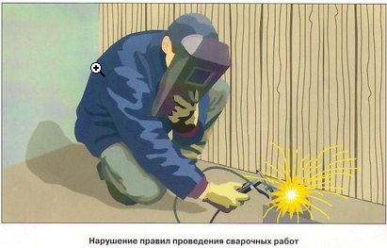
• оставлять без присмотра топящиеся печи, а также поручать надзор за ними малолетним детям;
• располагать топливо, другие горючие вещества и материалы на предтопочном листе;
• применять для розжига печей бензин, керосин, дизельное топливо и другие ЛВЖ и ГЖ;
• топить углем, коксом и газом печи, не предназначенные для этих видов топлива;
• использовать вентиляционные и газовые каналы в качестве дымоходов;
• перекаливать печи.

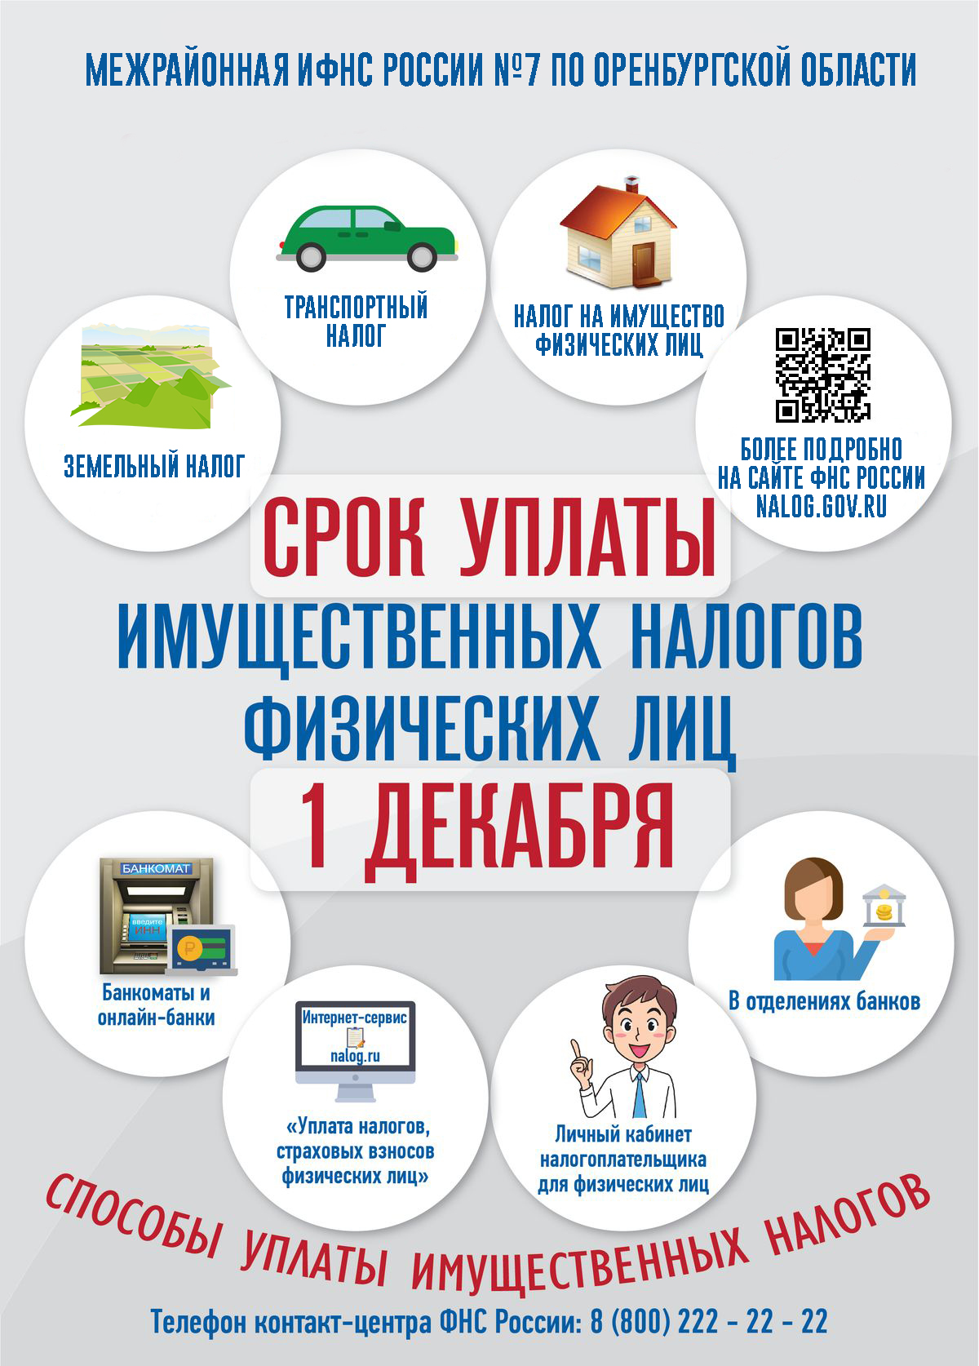
Учредитель: Администрация муниципального образования Белогорский сельсовет
Адрес: 461342, пос. Белогорский, ул. Школьная, 1, Беляевского района Оренбургской области
Главный редактор- глава муниципального образования Белогорский сельсовет
И.В. Карих, телефон/факс (353 34) 62-1-32; (353 34) 62-1-46

В газете не может быть опубликована коммерческая информация, а также иная информация,
не подлежащая публикации в средствах массовой информации
Газета выходит по мере необходимости
Тираж 10.
Время подписания по графику 16-00 час.
Номер фактически подписан в 16-00 час.
Бесплатно

